**Inżeneria oprogramowania**

**Projekt po dostawie żywnozści**

**Opis funkcjonalny**

**Wprowadzenie**

Program nadaje możliwość robić zmówienia żywności online. On jest podobny do programu “Glovo”. To także wspaniały sposób zatrudnienia na prace kuriera, który pracuje na wielu restauracji jednocześnie, co pozwala restauracjom ratować śriodki, które mogli buć stracone na utrzymywanie kurierów własnych.

Dbając o prześciębiorstwach barańży spożywczej, bierzemy pod uwage także i jej klientów. Ideją tworzenia tego programu jest udostępninie użytkownikom szerokiego wyboru jedzenia. Chcemy usatysfakcjonować różne preferencję gastronomiczne - od kuchni chinskiej, do rosołu.

**Specyfikacja wymagań**

Program musi pozwalać na zamówienia produktów w szeregu różnych restauracii. Program osiędza czas użytkownika na podróż do sklepu, lub restauracji, i znalaza kurierów które dokonają podwizienie produktu.

**Systemy operacyjne**

Przewidywalne jest to, program będzie używanyj w większości przypadków przez komórkę, stąd i wamagania systemowe zawierają komórkowe sustemy operacyjne.

**Wspierające systemy operacyjne:**

* iOS 14 (i kolejne wersję);
* Android 6 (i kolejne wersję);
* Windows 10;
* macOS;
* Linux.

**Instalacja**

Dla korzystania z tego programu niezbędnie mieć konto e-mail, co pozwala użutkownikom logować się w system.

Aplikacja korzysta z informacji osobistej klientów, takich jak:

* login(nazwa użytkownika);
* imię;
* nazwisko;
* adres e-mail

Instalacja odbywa się w następny sposób:

* Pobrać plik programu ze strony internetowej;
* Uruchomić pobrany plik ;
* Wybrać miesce na komputerze, gdzie plik będzie zainstalowany;
* Nacisnąć przycisk “Install”.

**Interfejs użytkownika**

Interfejs użytkownika tego programu jest dość prosty. Przy uruchmieniu zainstalowanego programu zostaniesz przywitany okienkiem rejestracji, ktore ma dwa pola: login i hasło. Po rejestracji, przy koleinyw wchodzeniu w program musisz dokonać procesu logowania i podać swoje dane ponownie.

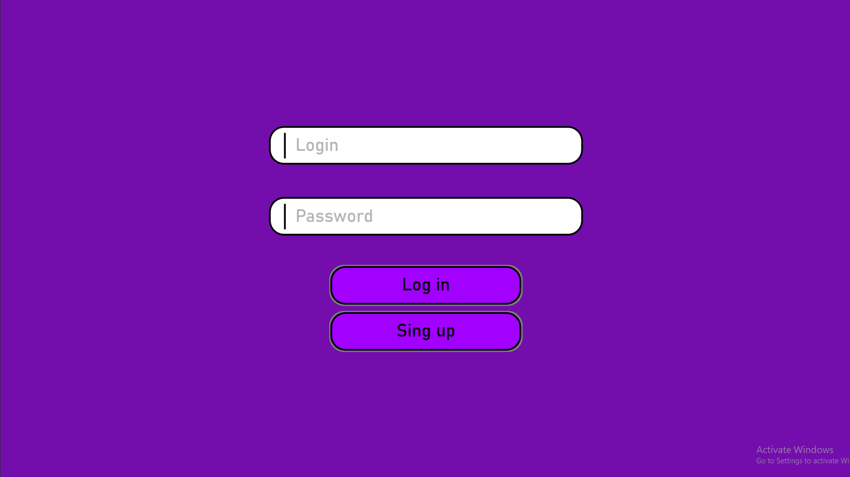

Interfejs logowania do programu

Następujące funkcję dostępne w programie:

* Zamówienia;
* Kabinet własny.

W rożdziale “Zamówienia”, możesz wybrać danie z szeregu restauracji, wspólpracujących z programem. Następnie wybierasz dania a takrze ich ilość i dodatki. Ilość produktu wyraża waga, jaka może być w przedzialie od 0 do 200 dekagramów. Każdy produkt ma krótki opis, który podaję składniki produktu. Ta funkcja jest bardzo ważna dla osób alergią. Po wybraniu potrawy naciśni klawiszę zamówić. Po czym system poszukuję wolnego kuriera dla dokonania dostawy. Kiedy zrobilesz zamówienie, masz możliwość go odwołania, jeśli coś ci się w nim nie podoba.

W rożdzialie “Kabinet własny” znajdziesz historie zamówień, która zawiera dania które zamawiałeś wcieśniej, a także restaurację, w których dokonywałeś zamówienia. W zakładce “Portfel” dostępne tobie punkty dla zrobienia zakupów. W tym rozdzialie możesz zobaczyć termin wygaśnieńcia twoich punktów.

Każdy z zalogowanych użytkowników może korzystacz z zasobów systemu.

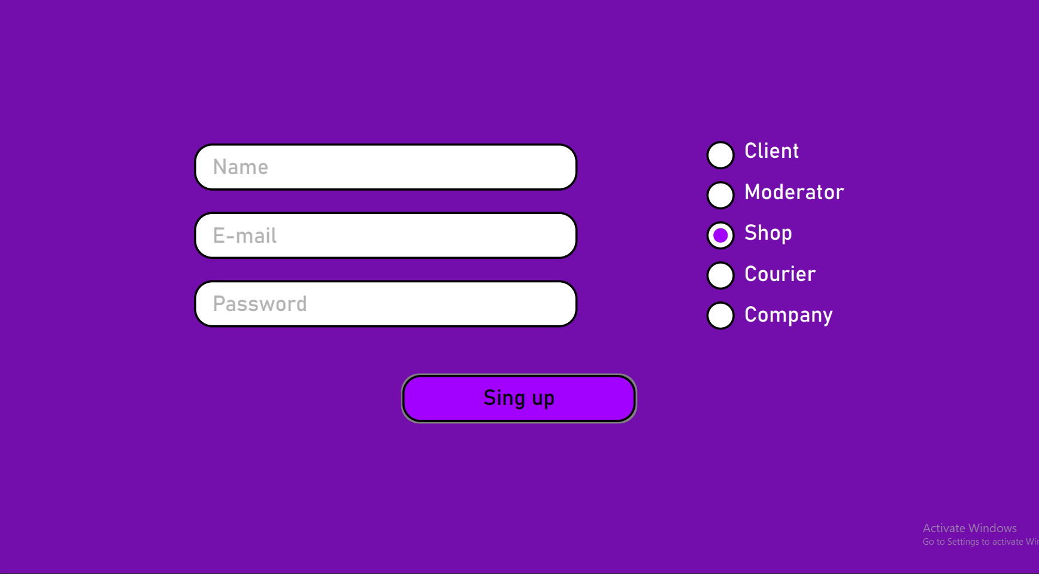

Menu rejestracji z wyborem roli

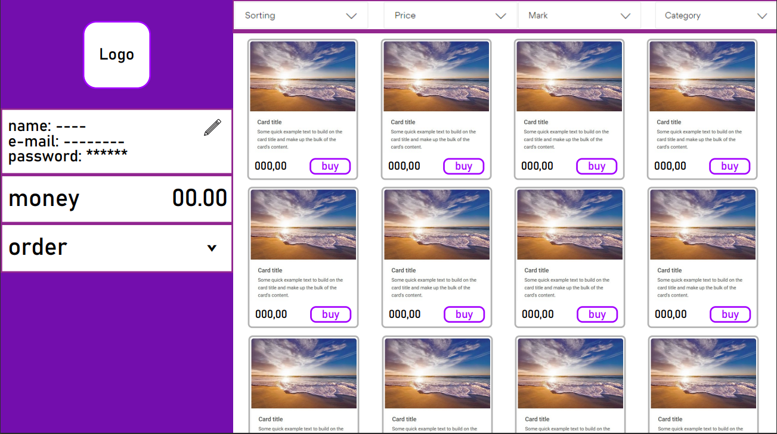

Przykład menu wyboru potraw

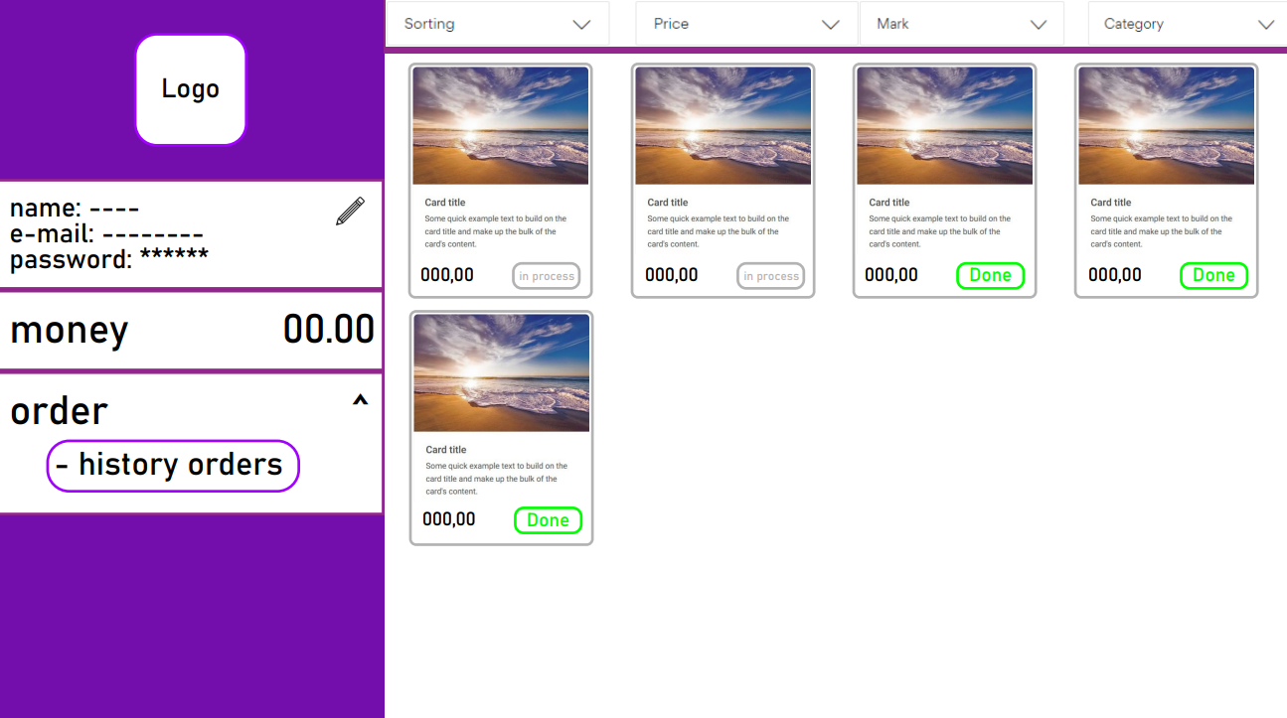

Przykład menu z dokonanymi zamówieniami i historią zamówień

**Podręcznik administratora systemu**

Aplikacja obsługuję odświeżenie strony. Program korzysta z bazy danych dla składowania danych o użytkownikach systemu, takich jak:

* klienci;
* kurierzę;
* sklepy;
* moderatory;
* administratory;

Każdy z użytkowników ma pełną role, która odkrywa mu ograniczony szereg czynności, które może dokonać w aplikacji.

Aplikacja ma moderatora, który śledzi za poprawnością działania programu. Na przykład, kiedy produkt nie należy do żadnej kategorii, to program wysyła go na recenzję do moderatora. Nowy dodany produkt też musi być sprawdzony przez moderatora.